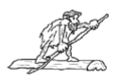
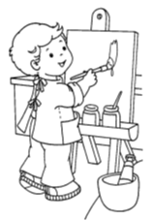
HA18
A travers
les âges
L’évolution des moyens
de transport

L'Homme a toujours senti le besoin de se déplacer. Pour cela, il a inventé des moyens de transport qu'il a améliorés au cours du temps. Ces moyens de transports permettent de se déplacer dans différents milieux : terre, mer et ciel.

Dès le commencement de sa vie, l'Homme cherche à se déplacer sur sa planète-mère, la Terre. De ses débuts à 4 pattes, puis ensuite sur ses 2 pieds, et enfin appuyé sur une canne (3 pattes), l'être humain accompli un périple illustrant parfaitement celui des moyens de transport qu'il a développés tout au long de cette longue aventure, qui n'est pas encore terminée.

Voici la frise chronologique illustrant l'évolution des transports terrestres :

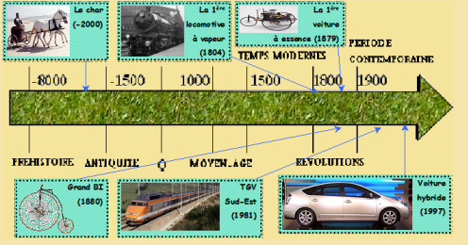
Les grandes civilisations se sont le plus souvent développées près de l'eau. C'est pourquoi il a fallu inventer très tôt des moyens de navigation fluviale et maritime pour favoriser le commerce, les explorations du globe (découverte de l'Amérique) et surtout les voyages et les déplacements. Ces moyens de transport ont également servi à mener de nombreuses guerres, antiques et modernes, mais ont aussi été utiles pour lier deux peuples d'amitié ou pour découvrir ou faire découvrir des cultures différentes.

Voici la frise chronologique illustrant l'évolution des transports maritimes :

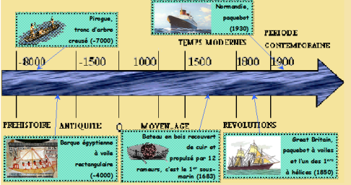
Depuis des siècles, l'Homme n'a jamais cessé d'observer les oiseaux pour comprendre comment voler. Les pionniers de l'histoire de l'aviation nous ont permis d'améliorer nos appareils. Et voici quelques exemples d'engins.

Voici la frise chronologique illustrant l'évolution des transports aériens :

